Задача о максимальном потоке в транспортной сети.
Опр1. Транспортной сетью называется конечный граф G, состоящий из (n+1) вершин P₀, P₁,…, P_{n} и из дуг (P_{i}, P_{j}), соединяющих некоторые пары этих вершин, причем каждой дуге поставлено в соответствие число c_{ij} ≥ 0, называемое пропускной способностью дуги (P_{i}, P_{j}).
Вершина P₀ называется входом сети, а P_{n} – выходом транспортной сети.
Будем считать, что граф симметрический, т.е. если в него входит дуга (P_{i}, P_{j}), то входит и дуга (P_{j}, P_{i}).
c_{ij} – определяет количество вещества (машин,…), которое может протекать по дуге в единицу времени.
Например:
c_{ij} = 0, если P_{i} и P_{j} не соединены дугой. По путям μ(P₀, P_{i1}, P_{i2},…, P_{ik}, P_{n}), составленным из дуг (P₀, P_{i1}), (P_{i1}, P_{i2}),…,(P_{ik}, P_{n}) сети направляется транспорт из P₀ в P_{n}.
6
3
P₀
P₁
P₂
P₃
1
2
2
1
P₄
P₅
P₆
3
5
2
2
3
6
7
5
8
8
7
3
4
9
10
2
4
2
Потоком x_{ij} по дуге (P_{i}, P_{j}) (i, j = 0,…, n, i ≠ j) называется количество вещества, проходящее через эту дугу в единицу времени.
Потоком по сети или просто потоком будем называть совокупность {x_{ij}} потоков по всем дугам сети.
Потоки должны удовлетворять следующим ограничениям:
- 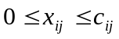 (i, j = 0,…, n; i ≠ j),
- 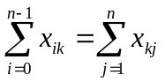 (k = 1,…, n–1), что означает: количество вещества, притекающее в вершину сети равно количеству вещества, вытекающего из него. (кроме P₀ и P_{n})
Поток, удовлетворяющий ограничениям 1 и 2 будем называть допустимым.
Из 2 видно, что общее количество вещества, вытекающего из P₀, 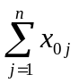, совпадает с общим количеством вещества, притекающего в P_{n} , 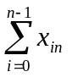, т.е.
3. 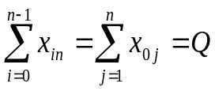. Линейная форма Q называется ????
Задача о максимальном потоке в транспортной сети заключается в отыскании такого решения x_{ij}* (i, j = 0,…, n) системы (1 – 2) (т.е. такого допустимого потока), который максимизирует Q.
Это решение { x_{ij}*} называется максимальным потоком сети.
Рассмотрим такой простейший пример:

Найти максимальный поток из P₀ в P₇. Толстые дуги насыщены , т.е. x_{ij} = c_{ij}, полный поток 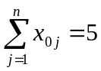, а максимальный поток равен 6. Разобьем множество всех вершин G на два подмножества U и V так, что 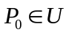 и 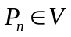. Сечением (U, V) сети G назовем совокупность всех дуг (P_{i}, P_{j} ), концы которых принадлежат разным подмножествам.
1
P₀
P₁
P₂
P₃
2
2
1
P₄
P₅
P₆
1
1
2
2
1
1
1
1
1
2
2
2
P₇
Каждому сечению поставим в соответствие неотрицательное число C(U, V) – пропускную способность сечения, равную сумме c_{ij} всех дуг сечения, начинающихся в U и кончающихся в V, т.е.
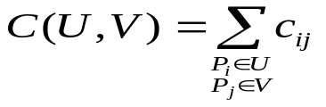
Любой путь из P₀ в P_{n} обязательно содержит хоть одну дугу сечения (U, V), которая начинается в U и заканчивается в V. Ясно, что пропускная способность пути не превышает пропускной способности каждой его дуги. Поэтому величина любого потока из P₀ в P_{n} , которая является суммарной величиной пропускной способности всех путей из P₀ в P_{n} , не может превысить пропускной способности любого сечения (U, V), т.е. всегда 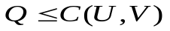.
Теорема Форда и Фалкерсона утверждает:
Для заданной транспортной сети наибольшая величина потока равна наименьшей пропускной способности сечения, т.е.
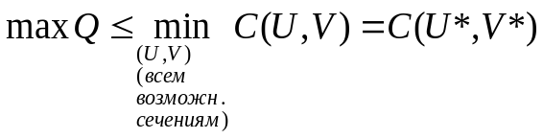
т.е. если удастся построить такой поток {x_{ij}*}, что Q* = C(U*, V*), то этот поток будет максимальным, а C(U*, V*)– минимальной пропускной способностью.
Естественно, что каждую транспортную сеть стремятся использовать оптимально, т.е. организовать перевозки по транспортным путям таким образом, чтобы поток перевозимых грузов был максимальным.

Алгоритм построения максимального потока в транспортной сети.
Предварительный шаг:
Условия 1. записываются в виде следующей таблицы:
Если 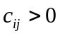, 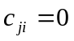 , то в клетке ji ставим 0,
Если же 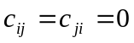, то клетки (i, j) и (j, i) не заполняем.

Начальная таблица (4)
 | P₀ | … | P_{i} | … | P_{j} | … | P_{n}
P₀ |  |  | c_{0i} |  | c_{0j} |  | c_{0n}
…
P_{i} | c_{i0}=0 |  |  |  | c_{ij} |  | c_{in}
…
P_{j} | c_{j0}=0 |  | c_{ji} |  |  |  | c_{jn}
…
P_{n} | c_{n0}=0 |  | c_{ni}=0 |  | c_{nj}=0
Пример:
1  P₀  P₁  P₂  P₃  6  2  7  P₄  P₅  P₆  3  1  8  2  4  9  2  5  0  P₇  0  0  0  0  5  5  6  6  3  0  4  0  5  3  0  4  3 | P₀ | P₁ | P₂ | P₃ | P₄ | P₅ | P₆ | P₇
P₀ |  | 5 | 9 | 7
P₁ | 0 |  | 4 |  |  |  | 3
P₂ | 0 | 5 |  |  | 2 | 6 | 2
P₃ | 0 |  |  |  |  | 4 |  | 5
P₄ |  |  | 1 |  |  | 0 |  | 4
P₅ |  |  | 3 | 3 | 3 |  | 6 | 6
P₆ |  | 2 | 1 |  |  | 5 |  | 8
P₇ |  |  |  | 0 | 0 | 0 | 0

Общий шаг: (из трех действий)
- Отыскание по таблице нового пути из P₀ в P_{n}. Сначала отмечаем P₀–й столбец *. Затем отыскиваем в строке P₀ все положительные c_{0i} и содержащие их столбцы отмечаем сверху числом 0 (номером вершины P₀)
Т.е. выделили все дуги (P₀, P_{i}), которые могут быть первыми дугами различных путей из P₀ в P_{n}.
Просматриваем затем строки затем строки, имеющие те же номера, что и отмеченные столбцы.
В каждой такой строке (например P_{i}) отыскиваем все неотрицательные c_{ij}, расположенные в неотмеченных столбцах, и отмечаем эти столбцы номером рассматриваемой строки (например i).
Этим самым будут выделены дуги (P_{i}, P_{j}) с положительной пропускной способностью, которые могут служить вторыми дугами различных путей из P₀ в P_{n}, т.е. уже выделены (P₀, P_{i}) и (P_{i}, P_{j}).
Продолжаем аналогичный просмотр строк с номерами отмеченных столбцов. Процесс оканчивается, если:
а) Отмечен P_{n}–й столбец, т.е. удалось выделить дугу (P_{k}, P_{n}) с c_{kn} > 0, которая служит последней дугой некоторого пути из P₀ в P_{n}.
б) Просмотрены все строки и нельзя отметить новых столбцов (т.е. в неотмеченных столбцах нет c_{ij} > 0), это означает отсутствие пути из P₀ в P_{n}, все дуги которого обладают положительными пропускными способностями (Алгоритм закончен). В случае а) искомый новый путь из P₀ в P_{n} отыскиваем следующим образом. Начиная от P_{n}. Пусть столбец P_{n} был отмечен номером k, т.е. предшествующая вершина в пути, соединяющем P₀ с P_{n}, – P_{k}. (При просмотре строки P_{k} был отмечен столбец P_{n}). Число c_{kn} > 0 помечаем знаком “–“ (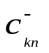). Число c_{nk}, расположенное симметрично к диагонали, помечаем знаком “+” (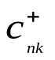). Раз рассматривалась P_{k}–я строка, значит перед этим был отмечен P_{k} столбец номером l (например). По столбцу P_{k} двигаемся вверх до P_{l} –ой строки. c_{lk} отмечаем “–“ (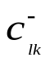), а c_{kl} знаком “+”. Этот процесс продолжаем до тех пор, пока не придем к P₀ – ой строке и не отметим элемент этой строки и симметричный элемент.
- Определяем пропускную способность найденного пути 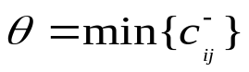
- Вычисляем новые пропускные способности дуг найденного пути и симметричных с ними
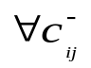,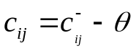 ,
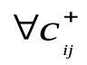,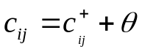.

В результате получаем новую таблицу с которой ?????????.

θ представляет собой пропускную способность найденного пути.
Если дуга (P_{i}, P_{j}) входила в предыдущий путь, то по ней уже пропущено θ вещества. Если (P_{i}, P_{j}) входит в один путь, то естественно, что в этом пути по ней нельзя пропустить больше c_{ij} – θ вещества в единицу времени.
После действия 3 получаем таблицу для сети G с новыми пропускными способностями. Все старые отметки убираются и возвращаемся к действию 1 общего шага, который применяем до тех пор, пока не придем к окончательной таблице, в которой нет ни одного пути из P₀ в P_{n}.
По этой таблице легко определить любую дугу, по которой протекает поток. Пропускная способность дуг, по которым протекает поток уменьшилась по сравнению с c_{ij} на величину x_{ij}, а пропускная способность противоположно направленной (симметричной) дуги увеличилась на x_{ij}, что свидетельствует об отсутствии потока по ней.
Обозначим через U множество вершин сети G, которые достижимы из P₀ по некоторому пути в последней таблице, а множество остальных вершин через V.
Тогда увидим, что:
все дуги сечения (U, V), направленные из U в V, загружены полностью до пропускных способностей (т.е. x_{ij} для (P_{i}, P_{j}), что 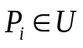, 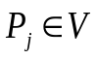, 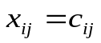), а дуги (P_{j}, P_{i}) противоположного направления, идущие из V в U в построенном потоке не используются(т.е. x_{ij} = 0, ,), так что величина потока равна:
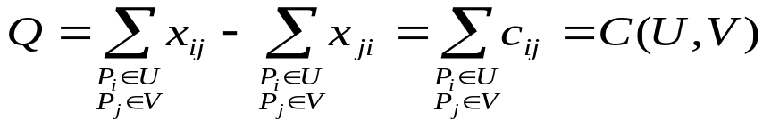
т.е. построенный поток максимален, а (U, V) – сечение с минимальной пропускной способностью.
Для определения полученного максимального потока 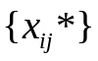 (i, j = 0, 1, …, n) вычитаем из всех элементов начальной таблицы (4) соответствующие элементы таблицы, полученной на последнем шаге. Положительные значения найденных разностей дают величины потоков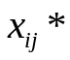 по дугам (P_{i}, P_{j}), а величины потока в сети вычисляются по следующей формуле:
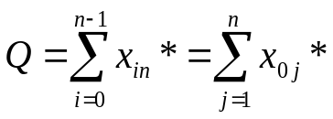
Пример:

* (0) (0) (0) (2) (2) (1) (3)
 | P₀ | P₁ | P₂ | P₃ | P₄ | P₅ | P₆ | P₇
P₀ |  | 5 | 9 | 7 –
P₁ | 0 |  | 4 |  |  |  | 3
P₂ | 0 | 5 |  |  | 2 | 6 | 2
P₃ | 0 ⁺ |  |  |  |  | 4 |  | 5 –
P₄ |  |  | 1 |  |  | 0 |  | 4
P₅ |  |  | 3 | 3 | 3 |  | 6 | 6
P₆ |  | 2 | 1 |  |  | 5 |  | 8
P₇ |  |  |  | 0 ⁺ | 0 | 0 | 0

θ_{min}{c_{ij}–} = min{7, 5} = 5
μ₁(P₀, P₃, P₇) из дуг (P₀, P₃), (P₃, P₇)

* 0 0 0 2 2 1 (6)
 | P₀ | P₁ | P₂ | P₃ | P₄ | P₅ | P₆ | P₇
P₀ |  | 5 – | 9 | 2
P₁ | 0 ⁺ |  | 4 |  |  |  | 3 –
P₂ | 0 | 5 |  |  | 2 | 6 | 2
P₃ | 5 |  |  |  |  | 4 |  | 0
P₄ |  |  | 1 |  |  | 0 |  | 4
P₅ |  |  | 3 | 3 | 3 |  | 6 | 6
P₆ |  | 2 ⁺ | 1 |  |  | 5 |  | 8 –
P₇ |  |  |  | 5 | 0 | 0 | 0 ⁺

θ = min{8, 3, 5} = 3
μ₂(P₀, P₁, P₆, P₇)

* 0 0 0 2 2 2 4
 | P₀ | P₁ | P₂ | P₃ | P₄ | P₅ | P₆ | P₇
P₀ |  | 2 | 9 – | 2
P₁ | 3 |  | 4 |  |  |  | 0
P₂ | 0 ⁺ | 5 |  |  | 2 – | 6 | 2
P₃ | 5 |  |  |  |  | 4 |  | 0
P₄ |  |  | 1 ⁺ |  |  | 0 |  | 4 –
P₅ |  |  | 3 | 3 | 3 |  | 6 | 6
P₆ |  | 5 | 1 |  |  | 5 |  | 5
P₇ |  |  |  | 5 | 0 ⁺ | 0 | 3

θ = min{4, 2, 9} = 2
μ₃(P₀, P₂, P₄, P₇)

* (0) (0) (0) (5) (2) (2) (5)
 | P₀ | P₁ | P₂ | P₃ | P₄ | P₅ | P₆ | P₇
P₀ |  | 2 | 7 – | 2
P₁ | 3 |  | 4 |  |  |  | 0
P₂ | 2 ⁺ | 5 |  |  | 0 | 6 – | 2
P₃ | 5 |  |  |  |  | 4 |  | 0
P₄ |  |  | 3 |  |  | 0 |  | 2
P₅ |  |  | 3 ⁺ | 3 | 3 |  | 6 | 6 –
P₆ |  | 5 | 1 |  |  | 5 |  | 5
P₇ |  |  |  | 5 | 2 | 0 ⁺ | 3

θ = min{6, 6, 7} = 6
μ₄(P₀, P₂, P₅, P₇)
* 0 0 0 3 2 6
 | P₀ | P₁ | P₂ | P₃ | P₄ | P₅ | P₆ | P₇
P₀ |  | 2 | 1 – | 2
P₁ | 3 |  | 4 |  |  |  | 0
P₂ | 8 ⁺ | 5 |  |  | 0 | 0 | 2 –
P₃ | 5 |  |  |  |  | 4 |  | 0
P₄ |  |  | 3 |  |  | 0 |  | 2
P₅ |  |  | 9 | 3 | 3 |  | 6 | 0
P₆ |  | 5 | 1 ⁺ |  |  | 5 |  | 5
P₇ |  |  |  | 5 | 2 | 6 | 3 ⁺

θ = min{5, 2, 1} = 1
μ₅(P₀, P₂, P₆, P₇)

* 0 1 0 3 2 6
 | P₀ | P₁ | P₂ | P₃ | P₄ | P₅ | P₆ | P₇
P₀ |  | 1 | 0 | 0
P₁ | 4 |  | 3 |  |  |  | 0
P₂ | 9 | 6 |  |  | 0 | 0 | 0
P₃ | 7 |  |  |  |  | 2 |  | 0
P₄ |  |  | 3 |  |  | 0 |  | 2
P₅ |  |  | 9 | 5 | 3 |  | 4 | 0
P₆ |  | 5 | 3 |  |  | 7 |  | 1
P₇ |  |  |  | 5 | 2 | 6 | 7

θ = min{4, 1, 4, 2} = 1
μ₆(P₀, P₁, P₂, P₆, P₇)

θ = min{3, 6, 4, 2} = 2
μ₆(P₀, P₃, P₅, P₆, P₇)

Больше нельзя построить пути из P₁ в P_{n}.
 | P₀ | P₁ | P₂ | P₃ | P₄ | P₅ | P₆ | P₇
P₀ |  | 1 | 0 | 0
P₁ | 4 |  | 3 |  |  |  | 0
P₂ | 9 | 6 |  |  | 0 | 0 | 0
P₃ | 7 |  |  |  |  | 2 |  | 0
P₄ |  |  | 3 |  |  | 0 |  | 2
P₅ |  |  | 9 | 5 | 3 |  | 4 | 0
P₆ |  | 5 | 3 |  |  | 7 |  | 1
P₇ |  |  |  | 5 | 2 | 6 | 7

Вычитаем из первоначальной таблицы
 | P₀ | P₁ | P₂ | P₃ | P₄ | P₅ | P₆ | P₇
P₀ |  | 4 | 9 | 7
P₁ | -4 |  | 1 |  |  |  | 3
P₂ | -9 | -1 |  |  | 2 | 6 | 2
P₃ | -7 |  |  |  |  | 2 |  | 5
P₄ |  |  | -2 |  |  | 0 |  | 2
P₅ |  |  | -6 | -2 | 0 |  | 2 | 6
P₆ |  | -3 | -2 |  |  | -2 |  | 7
P₇ |  |  |  | -5 | -2 | -6 | -7

Поток 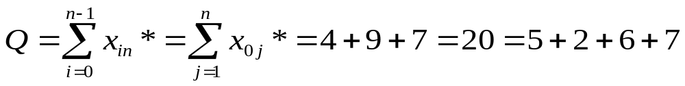
В последней таблице можно построить пути из P₀ в P₁ и P₂ , т.е. U = {P₀, P₁, P₂}
сечение (U, V) = {( P₀, P₃), (P₁, P₆), (P₂, P₆), (P₂, P₅), (P₂, P₄)}
c₀₃ = 7, c₁₆ = 3, c₂₆ = 2, c₂₅ = 6, c₂₄ = 2
C(U, V) = 7 + 3 + 2 + 6 + 2 = 20

